泰山小学2020-2021学年特色中队建设计划
班级 | 二（2）班 | 班主任 | 王人东
个性名称 | 棒棒糖中队 | 班徽 | 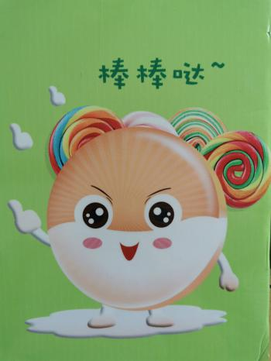
班歌 | 《我是一颗棒棒糖》
班级口号 | 身体棒棒，学习棒棒，快乐活动，甜蜜成长！
班级目标 | 身体棒棒哒，笑容甜甜哒，学习牛牛哒，生活美美哒。
中队集体照片：（贴照片）
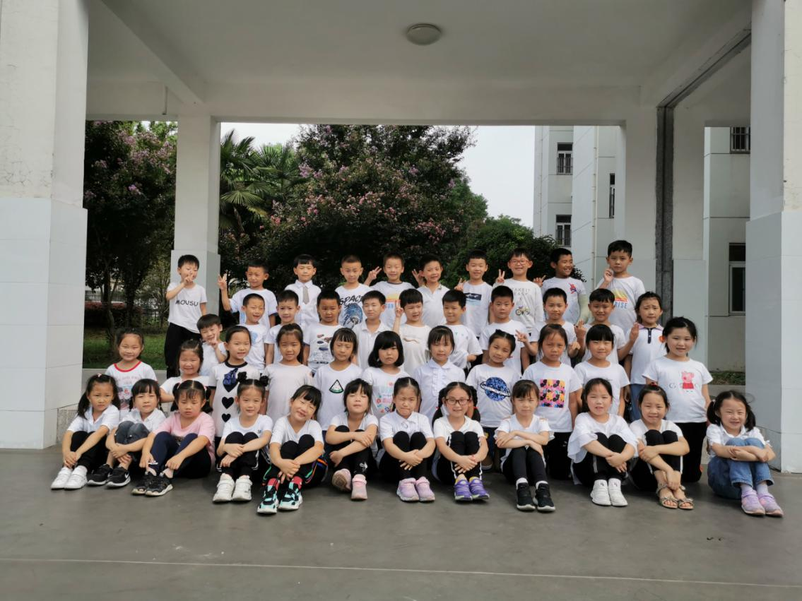
一、阵地建设
（环境布置要与特色中队名称相匹配，除固定板块还有哪些布置？要有清晰的区域划分。）
班级环境布置不只是为了装饰，更主要的是为了促进学生自主发展。在活动过程中强调班级布置要结合班级实际情况和学生兴趣做到有主题、有个性，体现学生的成长轨迹。
黑板报是与学生息息相关的班队文化，它体现着学生的思想、情感。我们将原来的硬木板改成可粘贴式软木板，并根据各班队的文化建设设计主题、划分栏目。黑板报随时记录下学生的学习生活感受，并主动展示在黑板上，少了原来的整齐划一，更多的是一份真情流露、一种自我肯定，这一小小的天地是他们自我评价、生生互评的好场所。更是队员们奋进的明镜。
本着“让每一面墙壁都说话”的想法，要求每个中队根据班队文化建设充分利用教室墙壁的资源，设计主题，让墙壁成为竞争的墙壁、会说话的墙壁。
二、组织建设
（如何培养小干部？如何发挥家委会作用？）
（一）
善当伯乐，发现“好苗子”。低年级小学生年龄小，可塑性强，他们潜在的才能和特性需要班主任根据低年级学生的年龄特点，有计划、有目的地开展生动活泼的集体活动，通过各种渠道和方式，让他们充分的展示出来。
知人善用，培养“好助手”。低年级的小学生，年龄小，阅历浅，缺乏工作经验，对作为班干部如何去管理班级，班主任应一项项给予耐心辅导，帮助他们尽快适应班干部的角色，增强他们当班干部的能力。明确工作职责，制定工作计划，实行民主监督。
善于观察，使用“好帮手”。不以学习成绩好坏论“英雄”，采取有效措施，激发工作积极性。
（二）
组织建设要得力。家长委员会是沟通家校的桥梁，做好这项工作，学校班级要认真筹划其组织建设，选出有广泛代表性和较高知识层次的家长，组成家长委员会。特别要选一个组织协调能力强，热心、了解支持教育的做家委会会长。
教育理念要合一。没有正确的思想指导，就不可能取得满意的工作成效。家长委员会成员不是教育专业人员。他们对教育政策的了解，对教育规律的认识，对教育行为的判断，对先进理念的掌握是相对薄弱的。学校必须经常性地举办各种形式的学习交流活动，适时给予“充电”，使他们始终坚定教育教学大方向，与学校教育理念合一。从而使他们的工作永远走在科学的轨道上，与学校教育形成合力。
各司其职要同目的。建立家长委员会，目的在于让每一位学生， 都能在学校、家庭、社会的协同作用下，全面、健康、和谐、个性化地成长。学校与家长委员会之间，工作对象、工作重点、工作方式、工作要求不同，但都应该向着同一个目标。学校要拿出更多的素质教育成果，赢得家长、社会的认可；家长委员会要发挥自身优势，平时多做正确的舆论引导，为学校素质教育的开展，营造一个良好的文化氛围。
工作开展要创新。创新工作方式，首先体现在学校主导作用的发挥上。学校要让家长委员会既有位，又有为。让他们感到，其工作既能促进学校发展，又能改善家庭教育:既惠及了自家孩子，又助益了全校学生，有成就感和满足感。
创新工作方式，还体现在家长委员会自身工作的开展上:在配合校方举办家长学校的形式和内容方面，在宣传教育方针政策的方法和措施方面，在协助学生课外实践活动的趣味和效果多动脑筋，多想办法。
三、活动规划
（计划开展哪些活动？力争彰显班级特色，融合学校活动，本学期会有班徽、口号展示、班歌比赛，运动会、创优系列活动、金手指节等）
以增进班级同学友谊、互相发现同学的、班级的优点为目的：组织“我为同学、我为班集体找优点”的活动，班上同学两两结对，尽可能多地发现对方身上的优点和良好的学习、生活习惯，增强自信，并互相取长补短;找出班集体优点，增强集体荣誉感，提升凝集力，促进班集体良好发展，共同进步。
以锻炼身体、增强体质，加强团队合作意识，互相帮助，培养集体荣誉感为目的：组织一次“我爱家乡，我爱集体”毅行活动，用时约2小时，以班级小组组成参赛队，在规定时间内到达指定地点，最先到达并且团队成员中不掉下任何队员的参赛队为优胜，每个完成活动的参赛队都将获得毅行证书。
四、评价机制
（设立怎样的评价机制？包括常规、岗位、活动等方面）
（一）盖棒棒糖奖章
1、默写：全对加3；
2、课堂表现：积极回答问题，每回答一次加1，回答特别精彩的加2，课堂被表扬的，每次加3；
3、练习作业：优★的加3，一次性全对优加2；
4、课外加练：坚持每天阅读半小时每天加1；
5、互帮互助：主动辅导同学加2；辅导同学有明显进步的各加3；
6、服务班级：小组长及时收发本子的每周加1，主动打扫卫生加2。
7、积极参加学校各类活动，参加一次加2，获奖加3。
（二）减棒棒糖奖章
1、作业拖拉、迟交一次减1；忘交、未带扣2；
2、作业等第低于良扣2；
3、作业字迹不端正扣2；
4、上课被批评一次扣2；
5、课间追逐打闹扣3。
（三）兑奖方法
每月评比，棒棒糖奖章总数班级前15名评为当月优秀作业，能发激励卡，拍照发给爸爸妈妈。累计的总章表示综合表现，评比班级前十名为当月之星，发激励卡，送小奖品，拍集体照传家长群表扬。

